WiFi config+control LED

pohao

1.APP設計

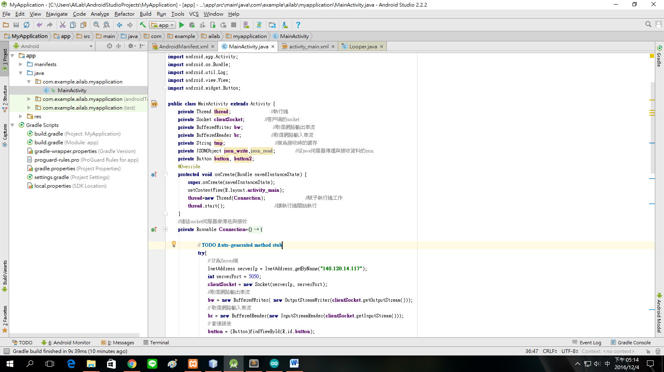

APP宣告物件網路連線與按鈕開關。

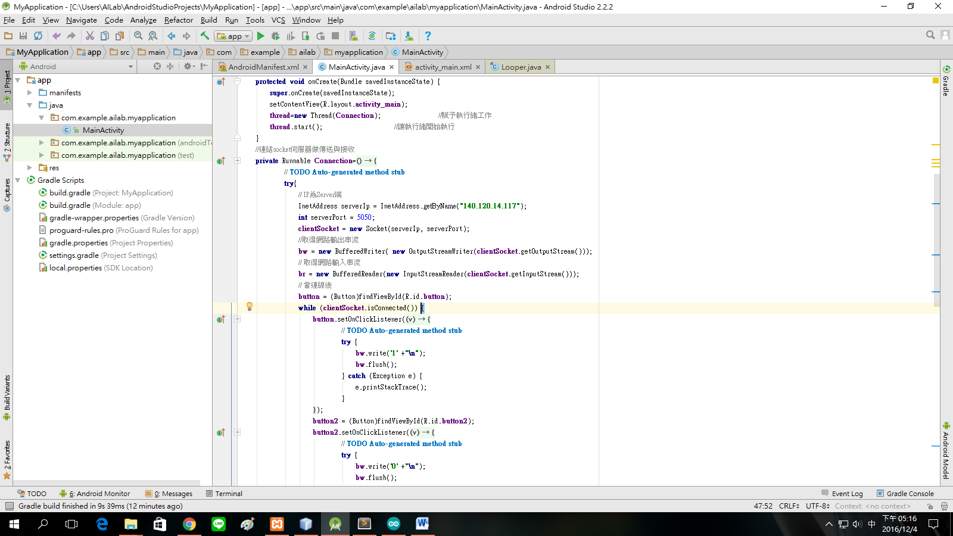

進行與Server連線與PORT設定，並宣告讀取與寫入網路資料的物件。

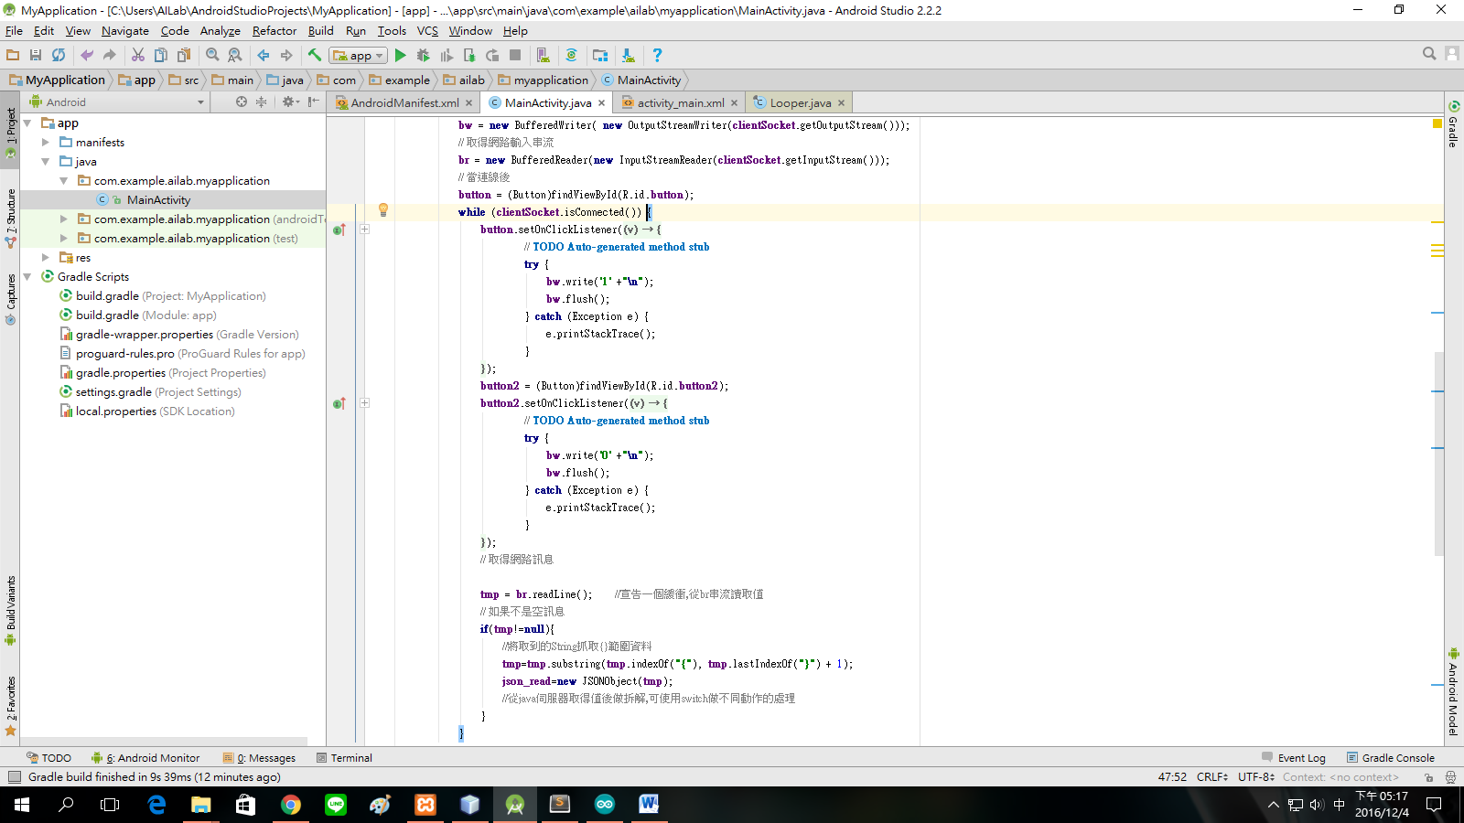

當連線成立時，按下開啟按紐時傳送1訊號開啟LED燈。

按下關閉按鈕傳送0關閉LED燈。

2.PHP與Arduino設計

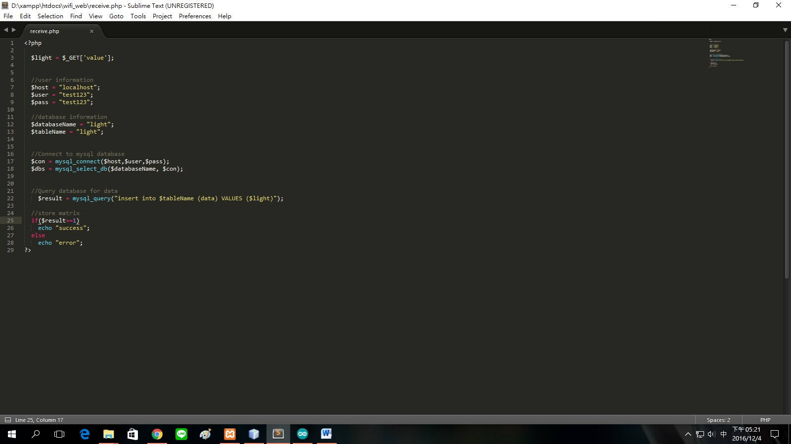

設定recevie.php連至資料庫存取的欄位。

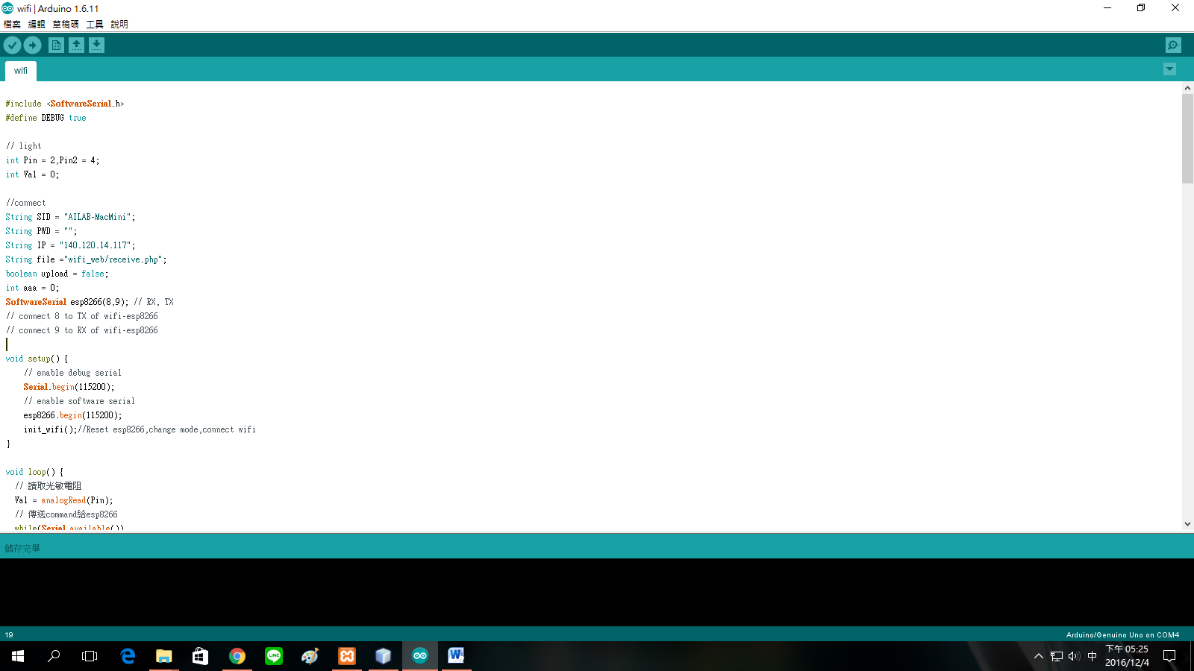

Arduino設定連線SID、PWD、IP與使用PHP，與使用Pin= 2接收訊號、Pin2 = 4控制LED燈。

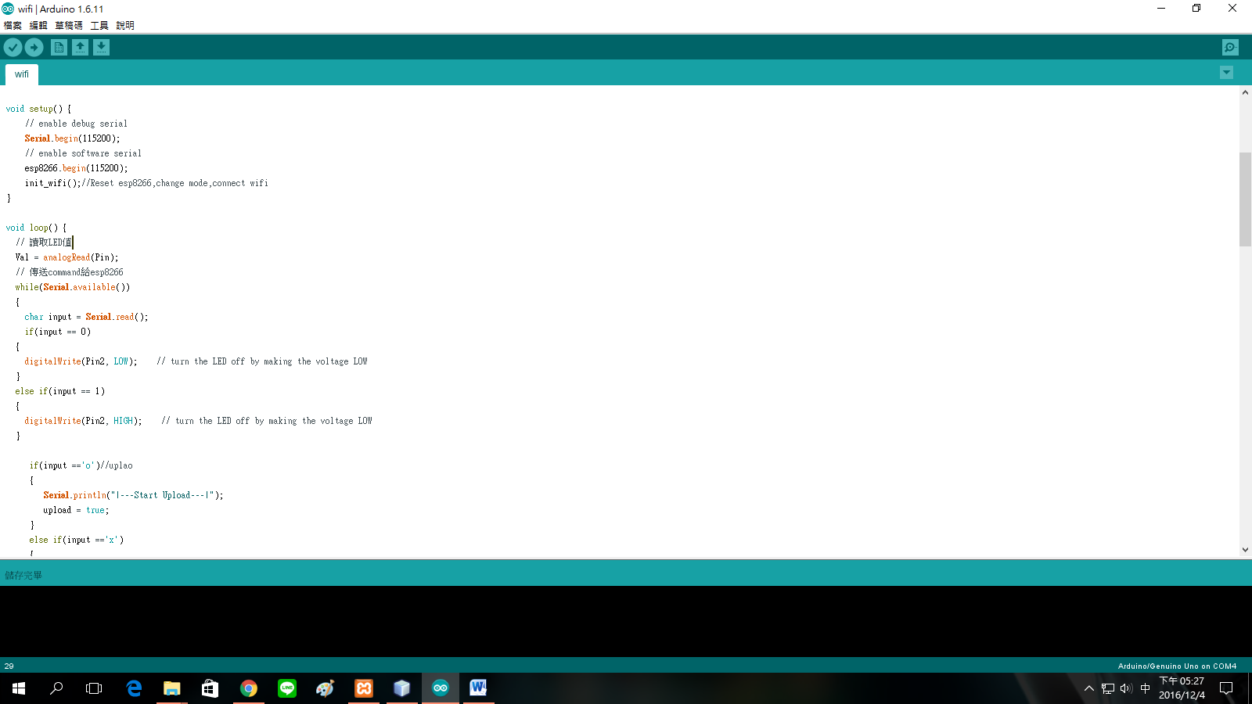

當接收來的資料為0時關閉LED燈，為1時開啟LED燈。

3.Server設計

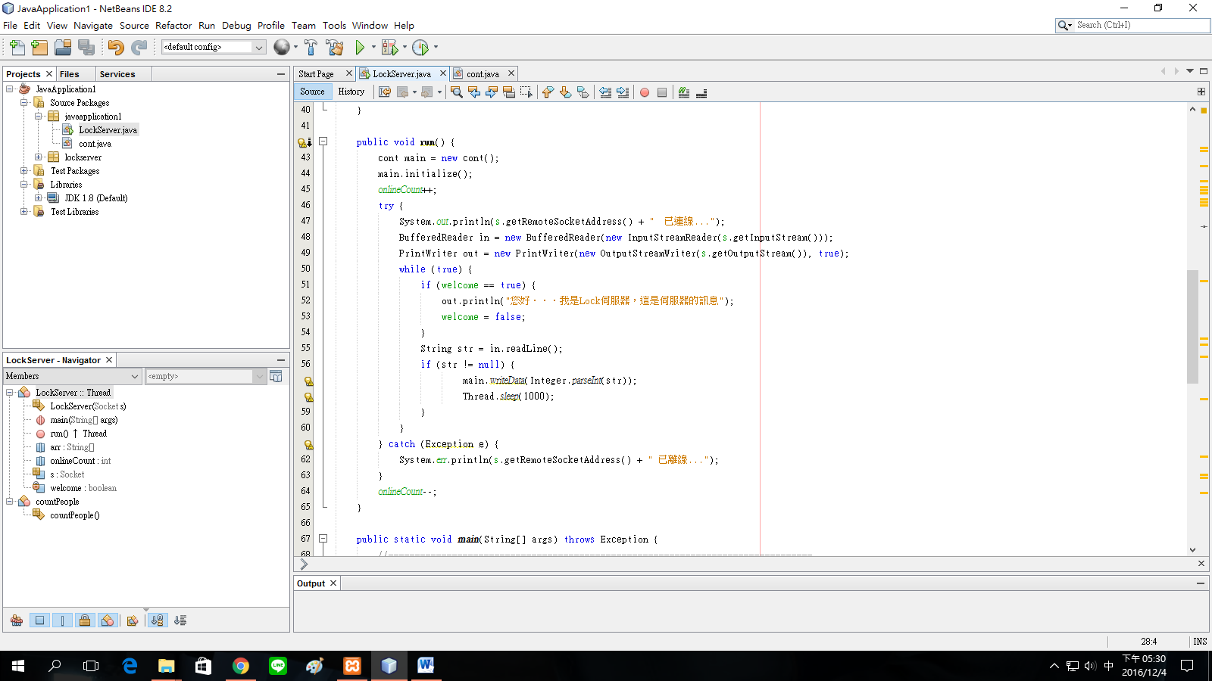

宣告讀取的資料與讀取的資料寫入main.writeData。

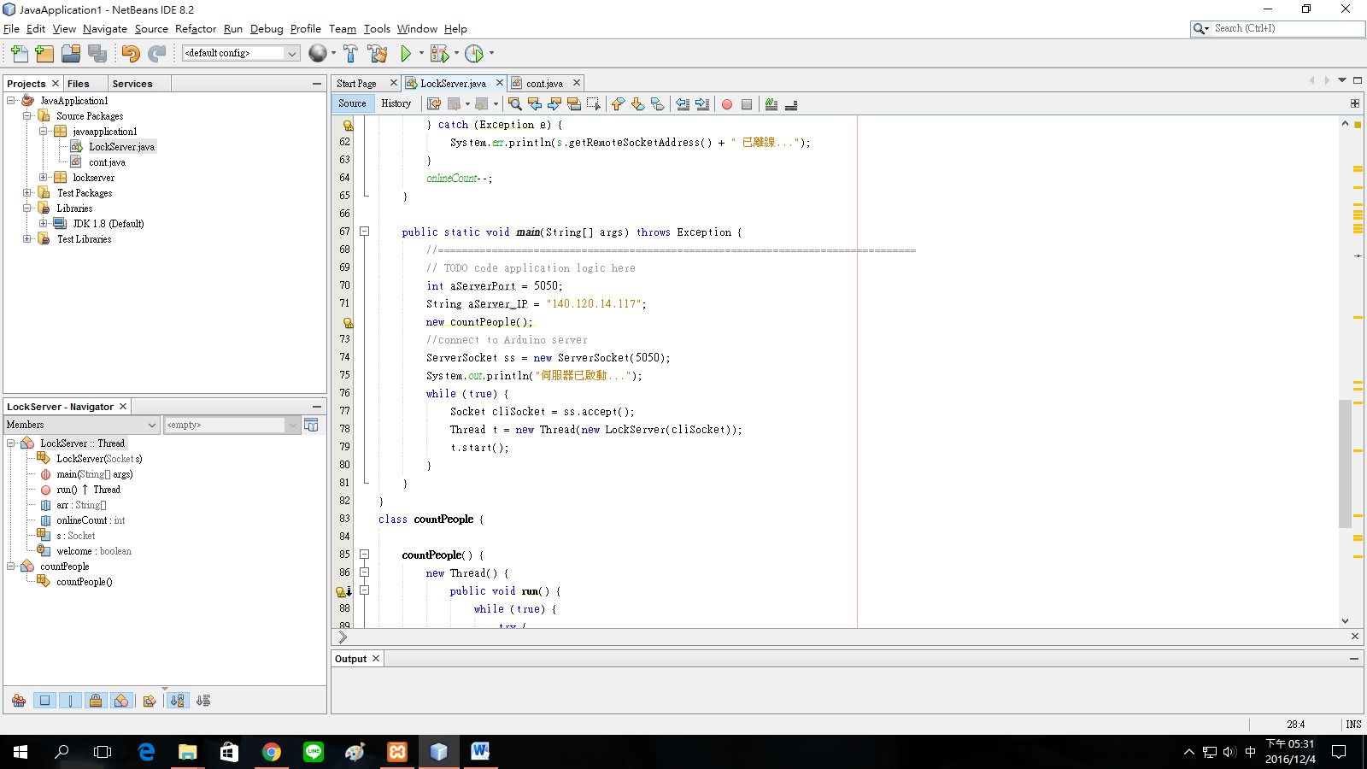

設定PORT數與ServerIP，並開始等待Client端地連線進入。

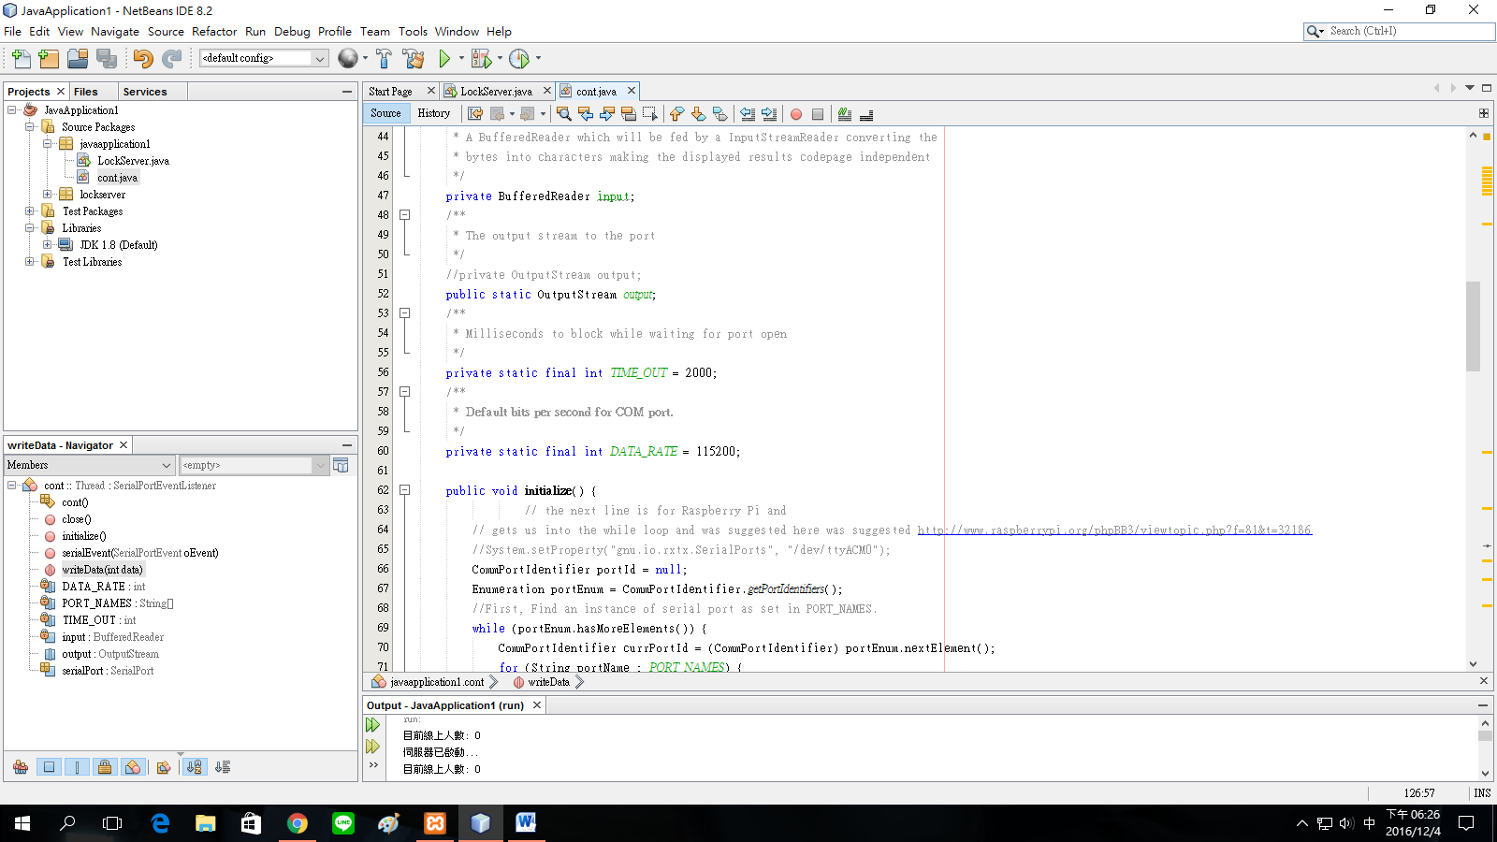

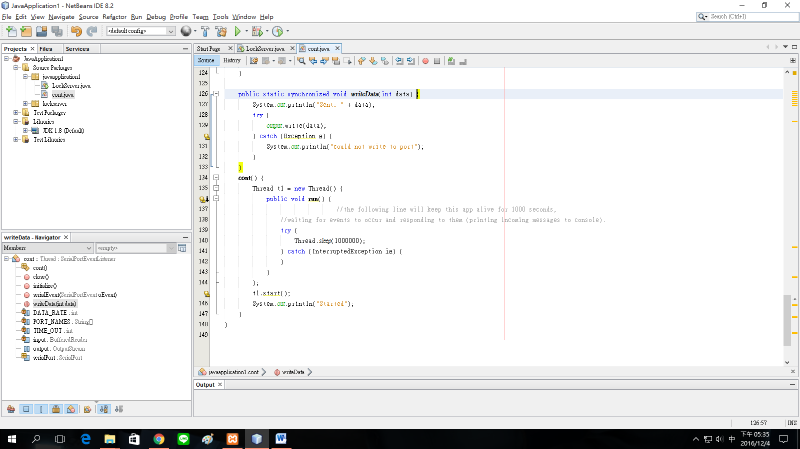

一開始宣告與Arduino連線的DATA_RATE，並把接收到的資料傳到Arduino面板。

4.結果

(1)APP面板

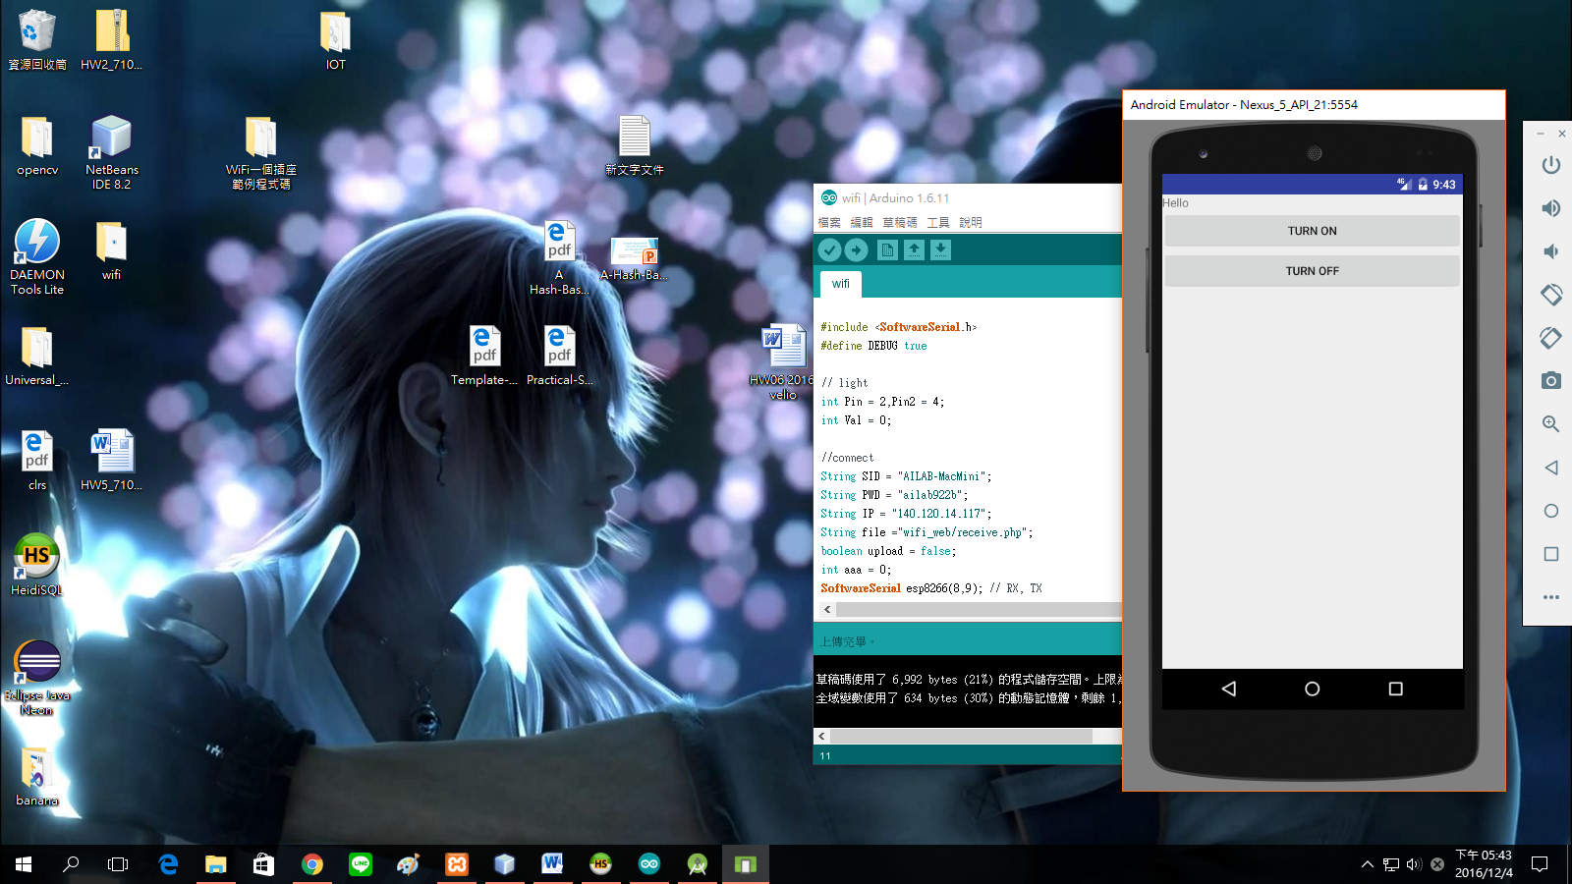

(2)Server連線數據與資料庫資料狀態(LED沒亮時:數值大多在0的附近，LED有亮時:數值在25左右)

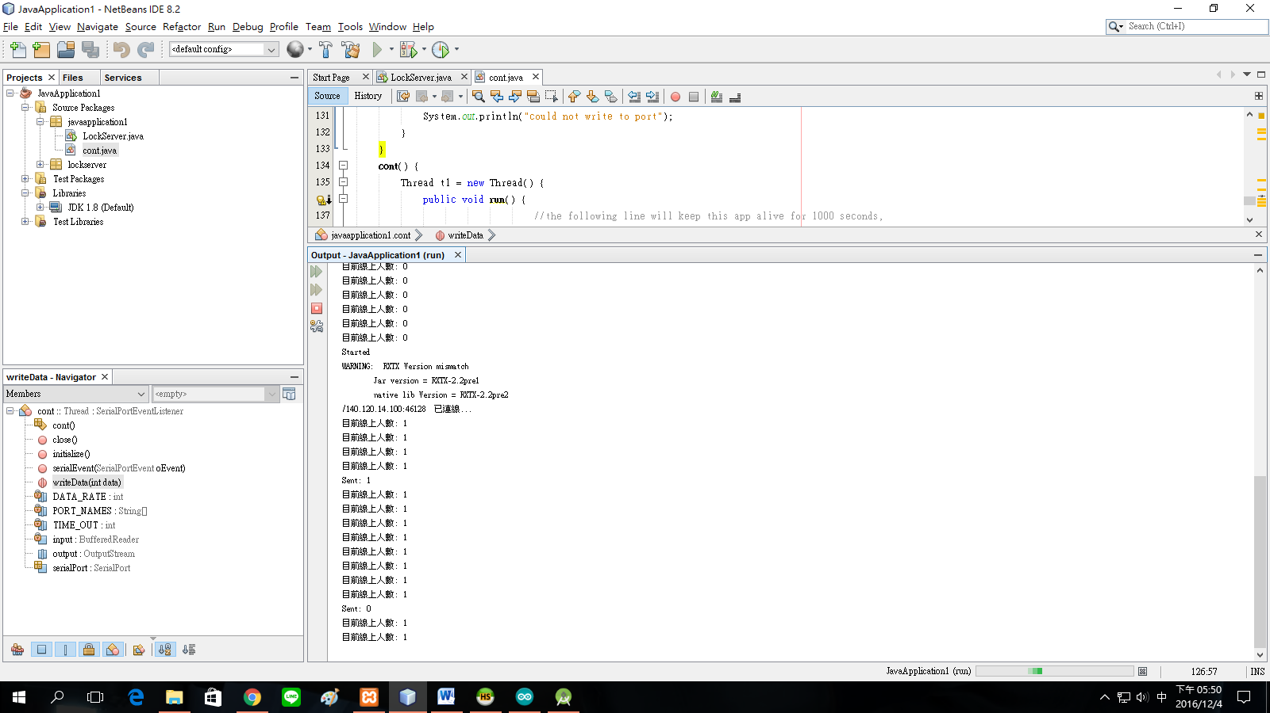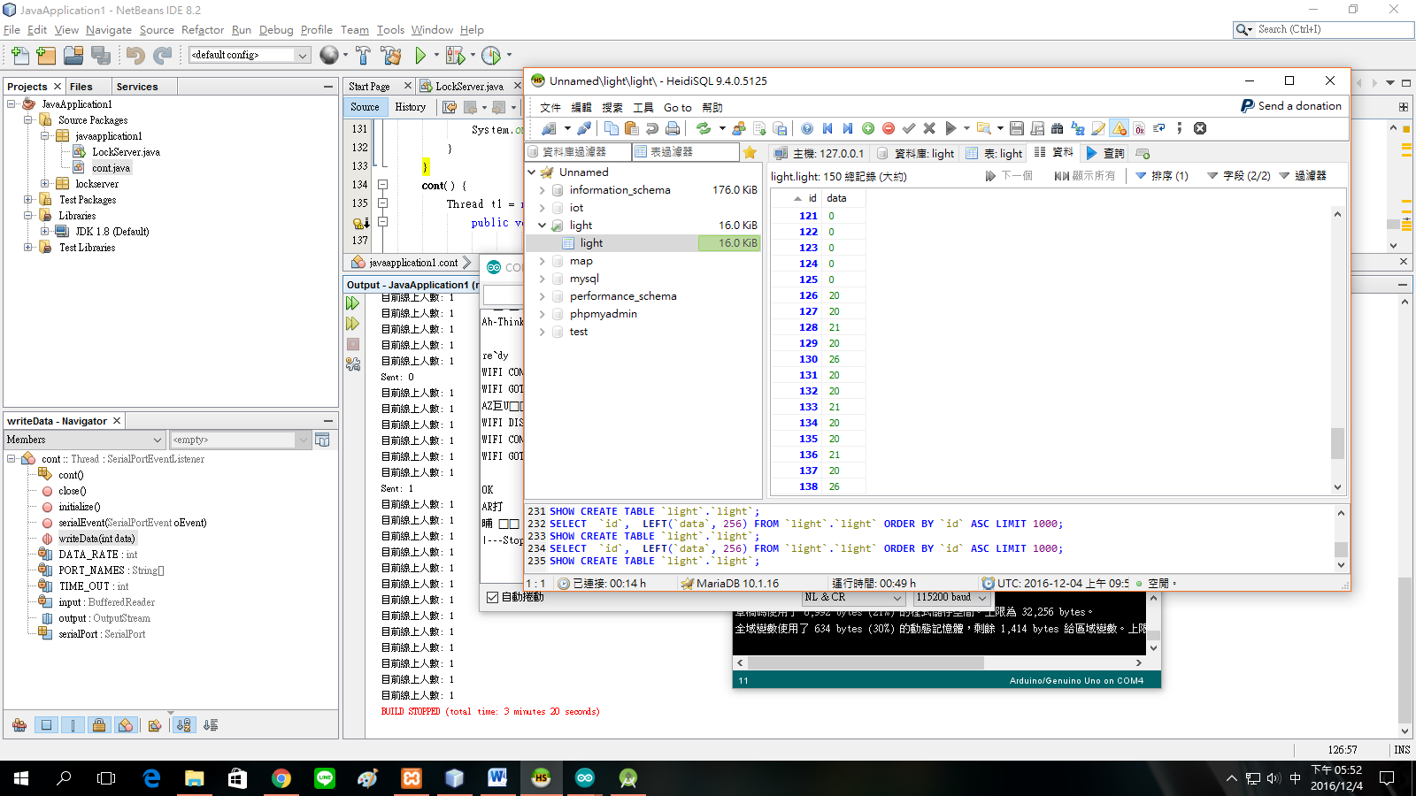

(3)關燈

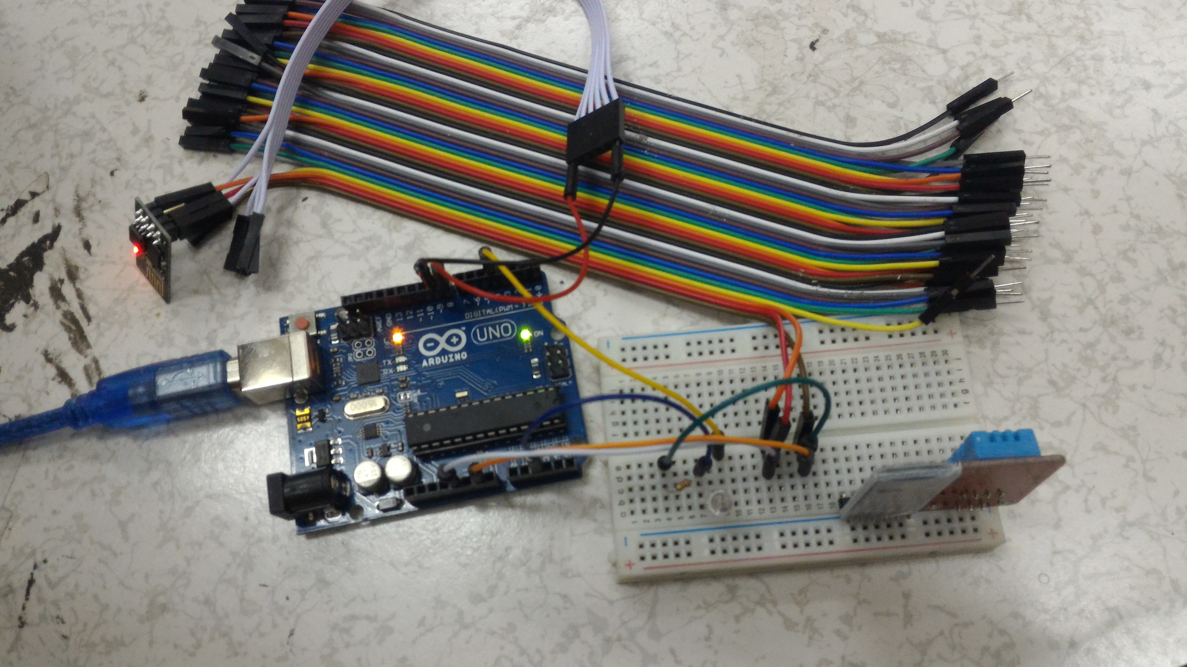

開燈

